
samedi 6 mai 2023

L’organisation du travail, premier facteur d’épanouissement des agents publics

La première enquête de l’Observatoire RH de la fonction publique, portée par la MGEN et l’organe de presse Acteurs publics, interroge les agents publics sur les leviers d’épanouissement et de fidélisation qu’ils recherchent dans leur emploi. Chaque trimestre la parole leur sera donnée. Dans cette première enquête, ils se disent à 41 % épanouis au travail et ils citent en premier lieu l’organisation du travail comme chantier à engager en matière de bien-être au travail. Au fil des questions, des différences apparaissent entre les membres des ressources humaines et l’ensemble des sondés.

16 questions
La première enquête de l’Observatoire RH de la fonction publique s’organise autour de 16 questions. Deux lectures des réponses aux questions sont proposées : les réponses de l’ensemble des répondants d’une part et les réponses des seuls décideurs RH (DRH et RRH, directrices/directeurs et DGA ...). Cette double lecture fait apparaître des écarts parfois marqués.
Cette enquête a été menée par questionnaire auto-administré auprès d’un échantillon de 3 184 agents publics du 2 février au 2 mars 2023. Elle fait apparaître les problématiques jugées les plus essentielles.

Les principaux résultats
41 % des répondants disent être épanouis au travail contre 51 % des décideurs RH. Pour ce qui est de la culture de la prévention à mettre en œuvre dans leur organisation, l’ensemble des répondants citent en premier lieu le recrutement de médecins du travail à 36,39 % (20,39 pour les RH). Pour les RH justement c’est un autre item qui est préféré : le développement de nouvelles compétences au sein du management à 40,05 %.
La reconnaissance professionnelle est vue comme l’enjeu clé pour favoriser l’épanouissement des agents en seconde partie de carrière (51 % de l’ensemble des répondants, 40% des décideurs RH). Si le traitement salarial est largement plébiscité (62 % des répondants) l’accompagnement en faveur des mobilités et de l’évolution des carrières est aussi mis en avant.
Sur le télétravail, 38 % des répondants estiment qu’il est un facteur d’épanouissement contre 60 % des décideurs RH, plus grands utilisateurs du télétravail que l’ensemble des agents publics. C’est l’écart le plus important constaté dans l’enquête et ce résultat doit interroger les décideurs et les responsables syndicaux. Pour les répondants RH comme pour l’ensemble des agents, la gestion de l’isolement et de la sédentarité, ainsi que de nouvelles formes de management sont des réponses à la problématique du télétravail.
L’organisation du travail se révèle comme le chantier prioritaire pour travailler à la fidélisation et à l’épanouissement des fonctionnaires et des agents publics pour les deux types de répondants. C’est le premier point cité par 36 % des répondants et 44 % des décideurs RH. Pour y parvenir les répondants mettent en avant le développement de lieux favorisant les échanges et les partages d’expérience, confirmant ainsi d’autres enquêtes et la volonté des travailleurs d’avoir leur mot à dire sur leur travail.
Enfin pour ce qui est de l’égalité professionnelle, la conciliation entre la vie professionnelle et la vie personnelle, de même qu’un travail sur les trajectoires professionnelles, sont privilégiés par les répondants, confirmant là aussi d’autres enquêtes. La demande est identifiée, reste à la mettre en place.
En conclusion, on voit l’utilité de donner la parole aux agents pour éclairer la décision publique, objectif de l’Observatoire RH de la fonction publique. En somme une action totalement dans l’air du temps confirmée par la mobilisation autour de la réforme des retraites.
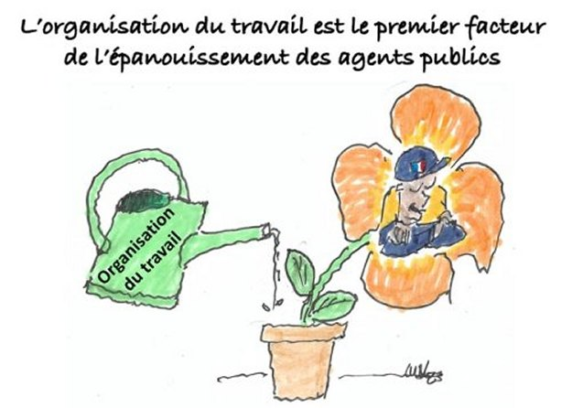

Sources :

- L'article d' Acteurs Publics
- L'article d'Acteurs Publics au format PDF
- Le diaporama de l'intégralité de l'enquête
- - - - - - -

Pour mémoire :
Notre article du 15-07-22 :
Baromètre des fonctionnaires : moral, épanouissement, perception du métier, etc …

